AD
SOYAD
TARİH
Sınıf

1/A SINIFI GENEL DEĞERLENDİRME
z , g , ö
- Aşağıda karışık olarak verilen harfleri kullanarak anlamlı kelimeler oluşturunuz.
i , e , y, d
e, n ,E ,r
ı ,k ,a ,l ,b

m , i, c. a

2) Aşağıda karışık verilen sözcükleri anlamlı cümleler yapınız.
kur | Can | saati

etek | sarı | Ceren | giydi

ceket | kaç | Erdal | lira

- Aşağıdaki görsellerin altlarına isimlerini yazınız.
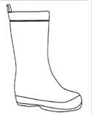
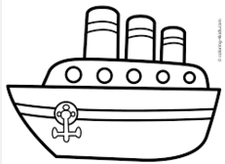
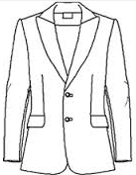

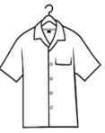
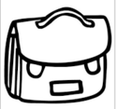
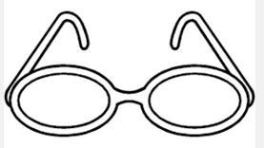
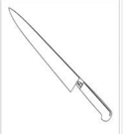

- Aşağıdaki sorulara uygun cevaplar veriniz.
5 tane yiyecek adı yazınız.
1
2
3
4
5
5 tane giyecek adı yazınız.
1
2
3
4
5

- Aşağıdaki cümlelerde bos bırakılan yerleri uygun sözcüklerle doldurunuz.
okula
kuşu
dinle
resim
gemiye
körebe

Asya …………….….. bak. Cengiz …………… yakala.
Ramazan …………….. oyna. Gamze ………………… koş.
Deniz ………………… çiz. Miraç beni …………………
- Aşağıdaki soruları işlem yaparak yanıtlayınız.
- Bakkaldan 5 balon aldım. Ablam da 4 balon aldı. Kaç balonumuz oldu?

- Nur 7 elma, Nazlı 6 elma yedi.İkisi toplam kaç elma yedi?
Çok iyisin | İyisin | Çalışmalısın

